Министерство науки и высшего образования Российской Федерации

Федеральное государственное бюджетное образовательное

учреждение высшего образования

«Комсомольский-на-Амуре государственный университет»

Факультет компьютерных технологий

Кафедра «МОП ЭВМ»

ЛАБОРАТОРНАЯ РАБОТА №2

по дисциплине «Программирование мобильных устройств»

Вариант 1

Студент группы 6ВТб-1 А.А. Бабынин

Преподаватель В.А. Тихомиров

2019

**Содержание**

Задание 1 4

Текст программы 4

Тестирование программы 5

Список использованных источников 6

#### Задание 1

Создайте внешний вид Activity согласно варианту. Структура и положение элементов управления не должна разрушаться при повороте экрана

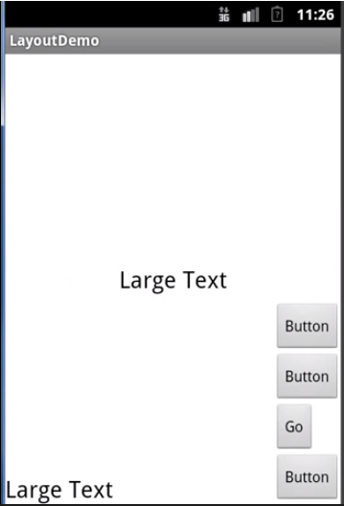

#### Текст программы

Проект состоит из одного файла исходного кода, который приведен в листинге 1.1:

Листинг 1.1 – Текст файла activity_main.xml

|  |
| --- |
| *<?***xml version="1.0" encoding="utf-8"***?>* <**androidx.constraintlayout.widget.ConstraintLayout xmlns:android="http://schemas.android.com/apk/res/android"  xmlns:app="http://schemas.android.com/apk/res-auto"  xmlns:tools="http://schemas.android.com/tools"  android:layout_width="match_parent"  android:layout_height="match_parent"  tools:context=".MainActivity"**>   <**TextView  android:id="@+id/textView"  android:layout_width="wrap_content"  android:layout_height="wrap_content"  android:text="@string/textview1"  android:textSize="30sp"  app:layout_constraintBottom_toBottomOf="parent"  app:layout_constraintEnd_toEndOf="parent"  app:layout_constraintStart_toStartOf="parent"  app:layout_constraintTop_toTopOf="parent"** />   <**TextView  android:id="@+id/textView2"  android:layout_width="wrap_content"  android:layout_height="wrap_content"  android:layout_marginStart="5dp"  android:layout_marginLeft="5dp"  android:layout_marginBottom="5dp"  android:text="@string/textview2"  android:textSize="30sp"  app:layout_constraintBottom_toBottomOf="parent"  app:layout_constraintStart_toStartOf="parent"** />   <**Button  android:id="@+id/button"  android:layout_width="wrap_content"  android:layout_height="wrap_content"  android:text="@string/button1"  app:layout_constraintBottom_toTopOf="@+id/button2"  app:layout_constraintEnd_toEndOf="parent"** />   <**Button  android:id="@+id/button2"  android:layout_width="50dp"  android:layout_height="wrap_content"  android:layout_marginEnd="38dp"  android:layout_marginRight="38dp"  android:text="@string/button2Go"  app:layout_constraintBottom_toTopOf="@+id/button3"  app:layout_constraintEnd_toEndOf="parent"** />   <**Button  android:id="@+id/button3"  android:layout_width="wrap_content"  android:layout_height="wrap_content"  android:text="@string/button3"  app:layout_constraintBottom_toTopOf="@+id/button4"  app:layout_constraintEnd_toEndOf="parent"** />   <**Button  android:id="@+id/button4"  android:layout_width="wrap_content"  android:layout_height="wrap_content"  android:text="@string/button4"  app:layout_constraintBottom_toBottomOf="parent"  app:layout_constraintEnd_toEndOf="parent"** />  </**androidx.constraintlayout.widget.ConstraintLayout**> |

#### Тестирование программы

Результат работы программы приведен на рисунке 1.

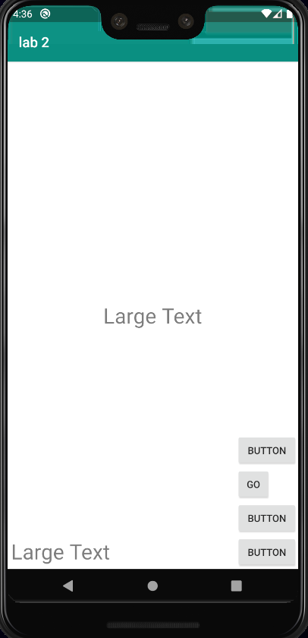

Рисунок 1 – Результат работы программы

#### Список использованных источников

1 Соколова, В. В. Разработка мобильных приложений [Электронный ресурс]: учеб. пособие / Соколова В.В. - Томск: Изд-во Томского политех. университета, 2014. - 176 с. // ZNANIUM.COM : электронно-библиотечная система. – Режим доступа: http://znanium.com/catalog.php#, ограниченный. – Загл. с экрана.

2 Тихомиров, В.А. Разработка простейших приложений для мобильных устройств: Учебное пособие / В. А. Тихомиров. - Комсомольск-наАмуре: Изд-во Комсомольского-на-Амуре гос.техн.ун-та, 2013. – 133 с.